Curriculum
Vitae

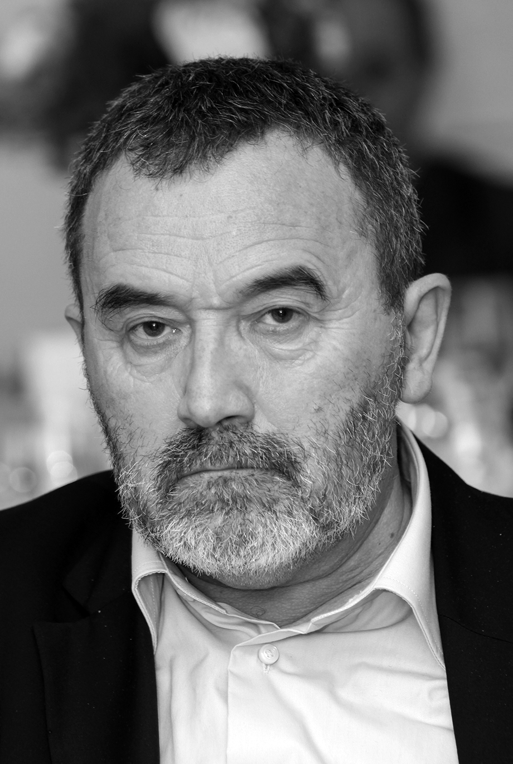

INFORMAţII PERSONALE

Prenume / Nume | ALEXANDRU ANTAL
Adresă | Strada Răşinari Nr.4, Bloc N10, Scara C, Ap. 31, Parter, Sector 3, Bucureşti  Cod poştal 032473, România
Telefoane | Fix: 021 345 54 45 |  |  |  | Mobil:: |  |  | 0728 864 454
E-mail | antal.arh@gmail.com
Naţionalitate | Română
Data naşterii | 20.09.1950
Sex | Masculin
EXPERIENţă PROFESIONALă

Perioada | 2015 - 2017
Funcţia sau postul ocupat | Arhitect
Activităţi şi  responsabilităţi principale | Coordonator mari proiecte de investiţii din cadrul “Programului Naţional de Construcţii de Interes Public”
Numele Angajatorului | COMPANIA NAŢIONALĂ DE INVESTIŢII CNI - S.A.
Perioada | 1999 – 2015
Funcţia sau postul ocupat | Director, Şef serviciu
Activităţi şi  responsabilităţi principale | Coordonarea activităţii de amenajarea teritoriului la nivel naţional;  Coordonarea elaborării actelor normative privind reglementarea domeniilor: amenajarea teritoriului şi urbanismul, autorizarea construcțiilor, exercitarea profesiei de arhitect etc. (Legea Nr.50/1991, Legea Nr.171/1997,  Legea Nr.5/2000, Legea Nr.184/2001, Legea Nr.350/2001, Legea Nr.351/2001, Legea Nr.575/2001, Legea Nr.368/2006, Legea Nr.190/2009 etc.);  Monitor al proiectelor privind amenajarea teritoriului din cadrul “Programului Național - A.M.T.R.A.N.S.”;  Reprezentant al României la reuniunile Comitetului Inalţilor Funcţionari al “Conferinţei Europene a Miniștrilor Responsabili cu Amenajarea Teritoriului din Europa - CEMAT”;  Membru C.A.T.U.A, C.T.S, C.T.E. - Administrația publică centrală și locală
Numele Angajatorului | M.L.P.A.T, M.T.C.T, M.D.L.P.T, M.D.R.T, M.D.R.A.P
Perioada | 1995 - 1999
Funcţia sau postul ocupat | Arhitect proiectant, Șef proiect - Secţia Amenajarea Teritoriului
Activităţi şi  responsabilităţi principale | Coordonarea elaborăre PATJ-Neamţ, PATJ-Vaslui, PATZ-Zona Riverană Dunăre,  PATZ-Zona Transfrontalieră România-Iugoslavia, PATZ Galaţi-Brăila-Tulcea etc.;
Numele Angajatorului | INCD URBANPROIECT - BUCUREşTI
Perioada | 1992 - 1995
Funcţia sau postul ocupat | Arhitect şef - Serviciul Urbanism şi Amenajarea Teritoriului
Numele Angajatorului | PRIMARIA SECTORULUI 3 - BUCURESTI
Perioada | 1987 - 1992
Funcţia sau postul ocupat | Arhitect Cercetător - Laboratorul Proiectare Asistată de Calculator
Activităţi şi  responsabilităţi principale | Proiectare concepție arhitectură, soft pentru proiectarea asistată de calculator;  Reprezentant I.C.I România, ca organizator de expozițiile pentru tehnică de  calcul și informatică, naționale și internaționale
Numele Angajatorului | Institutul de Cercetări în Informatica «I.C.I.» - Bucureşti
Perioada | 1984 - 1997
Funcţia sau postul ocupat | Arhitect Proiectant - Laboratorul Design Tehnică de Calcul
Activităţi şi  responsabilităţi principale | Proiectare, concepție design tehnică de calcul  Reprezentant I.T.C. România, la întrunirile specialiştilor în domeniul designului pentru tehnica de calcul din ţările C.A.E.R.
Numele Angajatorului | Institutul Pentru Tehnică de Calcul «I.T.C.» - Bucureşti
Perioada | 1979 - 1984
Funcţia sau postul ocupat | Arhitect Proiectant, Șef proiect - Secţia Arhitectură şi Sistematizare
Activităţi şi  responsabilităţi principale | Proiectare de arhitectură şi sistematizare: concepţie, elaborare, evaluare şi avizare  proiecte, coordonare colectiv de proiectare;  Ansamblul de locuințe și spații comerciale: Zona centrala - Alexandria;  Ansamblul de locuințe și spații comerciale: Zona centrală - Turnu Măgurele;
Numele Angajatorului | Institutul de Proiectare Judeţean Teleorman - Alexandria
EDUCAţIE șI FORMARE

Perioada | 1976 - 1979
Calificarea / Diploma obţinută | Arhitect diplomat / Diplomă de absolvire
Competenţe profesionale dobândite | Studii superioare de lungă durată în domeniul arhitecturii şi sistematizării
Numele instituţiei de învăţământ | UNIVERSITATEA DE ARHITECTURĂ ȘI URBANISM «ION MINCU»
Perioada | 1973 - 1976
Calificarea / Diploma obţinută | Conductor architect / Diplomă de absolvire
Competenţe profesionale dobândite | Studii superioare de lungă durată în domeniul arhitecturii şi sistematizării
Numele instituţiei de învăţământ | INSTITUTUL POLITEHNIC GHEORGHE ASACHI - IAȘI  FACULTATEA DE CONSTRUCŢII, SECŢIA ARHITECTURĂ
Perioada | 1972 - 1973
Calificarea / Diploma obţinută | Tehnician architect / Diplomă de absolvire
Competenţe profesionale dobândite | Studii de specializare postliceală în domeniul arhitecturii şi sistematizării
Numele instituţiei de învăţământ | SCOALA DE SPECIALIZARE POSTLICEALĂ DE ARHITECTURĂ ȘI URBANISM - IAŞI
APTITUDINI șI
COMPETENţE PERSONALE

Limba maternă | Română
Limbi străine cunoscute
Autoevaluare | Înţelegere |  |  |  |  | Vorbire |  |  |  |  | Scriere
 | Ascultare |  | Citire |  |  | Participare la  conversaţie |  |  | Discurs oral |  | Exprimare scrisă
FRANCEZă | B2 | Utilizator independent | B2 | Utilizator independent |  | A1 | Utilizator elementar |  | A1 | Utilizator elementar | B2 | Utilizator independent
Aptitudini  și competenţe artistice | Înclinaţia către muzică, desen, design, teatru şi literatură, dobândite prin formaţia în  domeniul artistic.
Aptitudini și competenţe sociale | Practicant de activităţi sportive, drumeţii montane, pasionat de pescuit in ape de munte.
Aptitudini și competenţe tehnice | Cursuri de Instruire şi certificare AUTOCAD, ECDL complet
Permis de conducere | Da / Categoria B
Lucrări de specialitate publicate / Premii de specialitate | Culoare armonie confort, Editura Tehnică şi Enciclopedică (1984)  Premiu la Concursul pentru tinerii arhitecţi – Veliko Tarnovo, Bulgaria (1982)  Premiul organizatorilor Expoziţiei pentru tehnică de calcul – Moscova (1989)
Lista afiliaţiilor profesionale | UNIUNEA ARHITECŢILOR DIN ROMÂNIA  ORDINUL ARHITECŢILOR DIN ROMÂNIA – TNA 4000  REGISTRUL URBANIŞTILOR DIN ROMÂNIA – B,C,D,E

